Qual o Melhor Lugar?
Projeto Arquitetural

Objetivo

Este documento possuirá as Metas Arquiteturais, Filosofias de trabalho, Premissas, Dependências, decisões, Restrições e Mecanismos que serão utilizados . Podendo conter também o planejamento das áreas de conhecimento, artefato importante para o entendimento do projeto.

Metas Arquiteturais e Filosofia

Umas das principais metas exercida para este projeto é ter um sistema que atenda as necessidades dos usuários de acordo com a sua necessidade. O QUAL O MELHOR LUGAR?, é um aplicativo que funciona totalmente com tecnologia Android, o objetivo é ter um arquitetura de fácil entendimento, provendo um bom desempenho nos aparelhos celulares.

- Modularidade: O Sistema será desenvolvido em camadas pela arquitetura MVC, tendo uma interface de comunicação para um futuro desenvolvimento com outras tecnologias.
- Extensibilidade: Será criado um framework para ser utilizado como manual caso seja necessário para outras aplicações.
- Manutenibilidade: O sistema ira mostrar uma tela para que o usuário mande algumas informações de erro ao administrador do sistema.
- Reusabilidade: A arquitetura do sistema será realizada de tal maneira que poderá ser usada suas classes para um outro projeto que possua os mesmo interesses.
- Portabilidade: O sistema apenas funcionara na plataforma Java do Android.

Premissas e Dependências
Todo framework da aplicação deve ser baseado na plataforma java para android;

Requisitos Críticos da Arquitetura
Implantabilidade
- O Desenvolvimento dos módulos do sistema será entregue de acordo com a Documentação previamente agendada.
Portabilidade
- As funcionalidades do sistema estará disponível no PLAYSTORE do google como previamente dito na documentação.
Disponibilidade
- O sistema funcionara de domingo á domingo.

Decisões, Restrições e Justificativas
- A plataforma que será utilizada no sistema será baseada em padrões do Android, para facilitar o estudo e desenvolvimento;
- O Banco de Dados será feito no MYSQL, pelo fato desta tecnologia ter membro certificado neste SGBD.
- O Aplicativo será desenvolvido em Java eclipse com Android

Mecanismos Arquiteturais

Mecanismo Arquitetural 1
- Na camada de apresentação teremos telas de iteração com o usuário e cadastro;
- Na camada de negocio teremos um controladorCadastroUsuario que vai controlar a regra de negocio do sistema.
- Na camada de dados será feita através do framework DAO com todos os seus recursos de persistencia para realizar as consultas, inserções, atualizações e remoções no banco MYSQL.
- Algumas outras funções como uma interface pode ser desenvolvida para satisfazer o modelo melhorando entendimento e suas funcionalidades.

Principais Abstrações
Além dos artefatos feitos em UML, os principais conceitos a serem explorados e detalhados neste primeiro momento de entregada são:
- Usuário
- ControladorCadatroUsuário
- TelaCadastroUsuário
- TelaLoginUsuário
- ControlLoginUsuário

Camadas do Framework da Arquitetura
As camadas da nossa aplicação seguira o padrão MVC
Visão – Onde terá as telas de acesso ao sistema
Controlador – Onde terá todas as regras de negócio
Banco de Dados – Onde ficará armazenada todas as informações

Visões Arquiteturais

Recommended views
- Lógica: Diagrama Classe

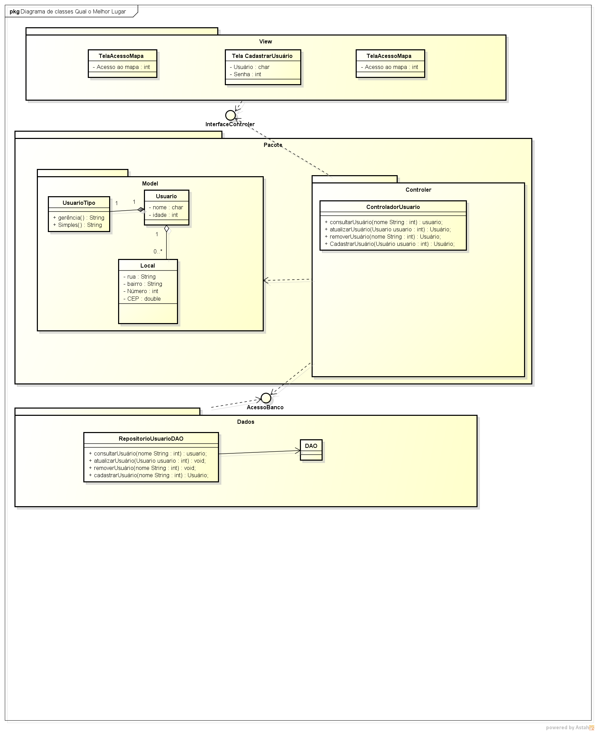

Diagrama Sequência

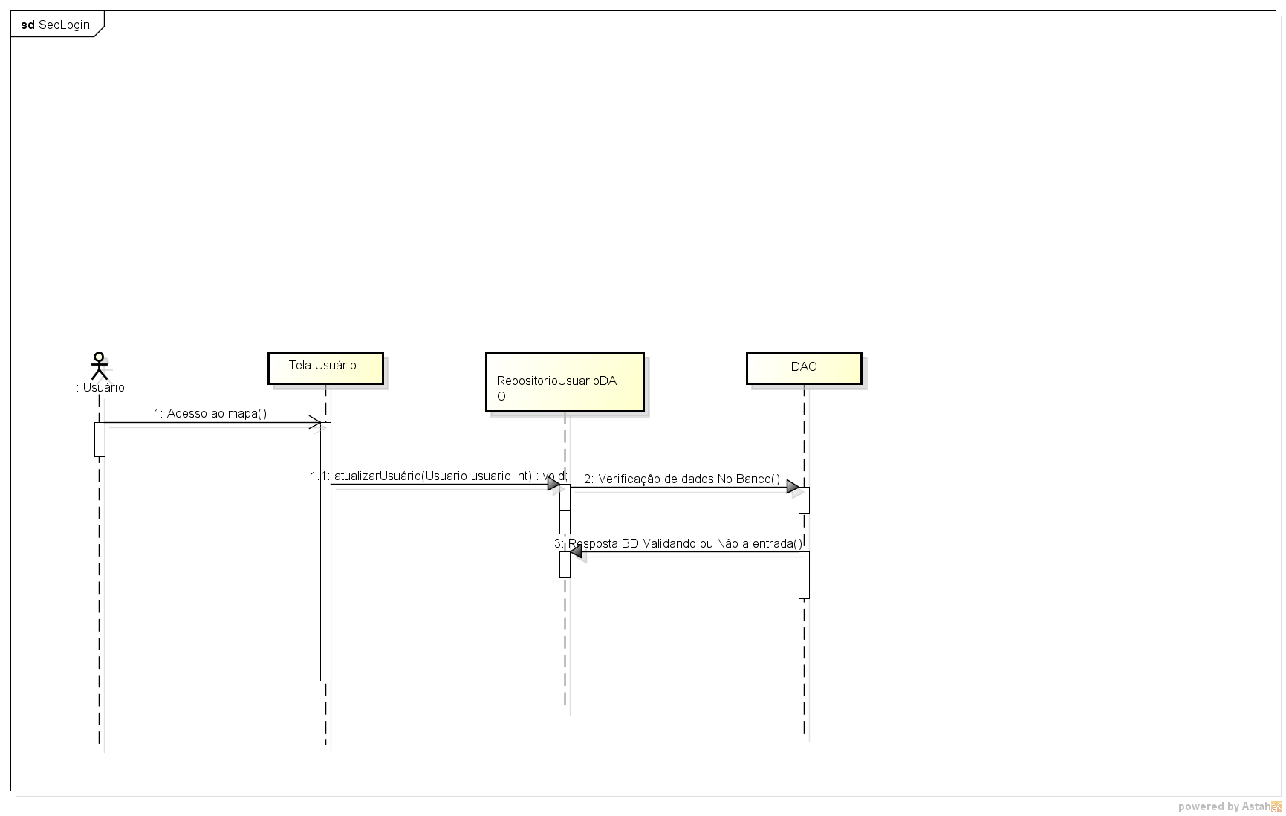

- Operacional:
Diagrama Deployment
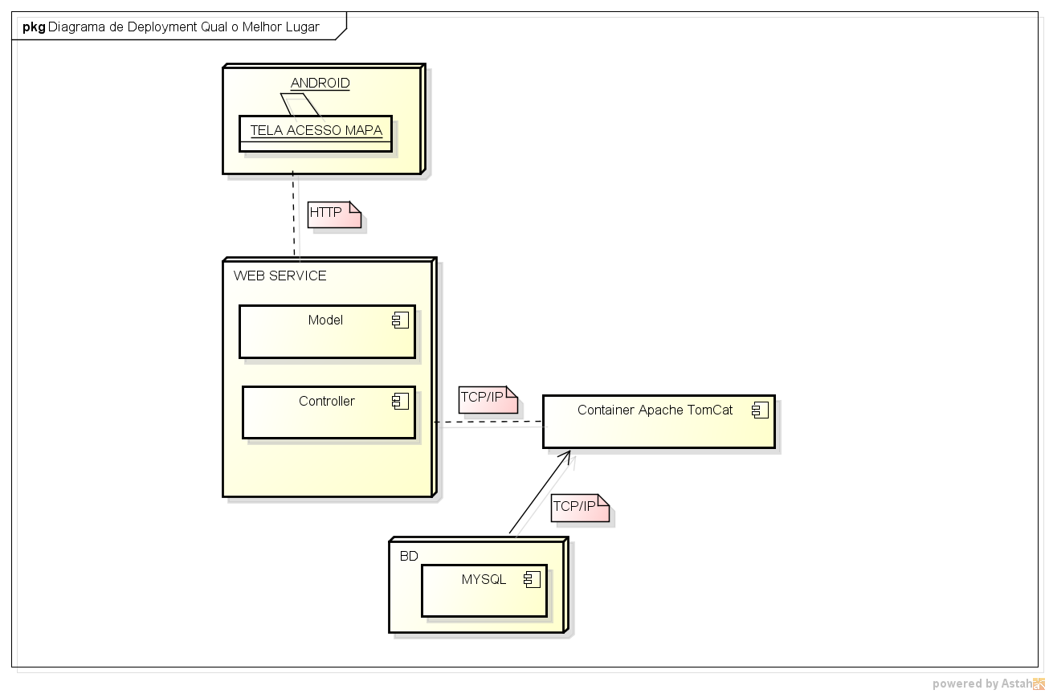
- Visão do Caso de Uso:

